Министерство Российской Федерации по делам гражданской обороны, чрезвычайным ситуациям и ликвидации последствий стихийных бедствий
16 муниципальных образований с осложнением пожарной обстановки находятся на контроле Главного управления МЧС России по Иркутской области
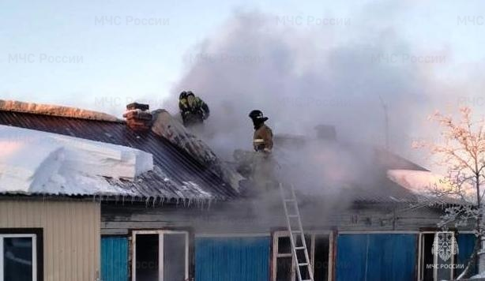
175 техногенных пожаров зарегистрировано в Иркутской области с начала января. Семь человек погибли на пожарах, девять пострадали. В 16 муниципальных образованиях региона наблюдается осложнение пожарной обстановки. На особом контроле органов государственного пожарного надзора находятся Братский район и город Усть-Илимск, где зарегистрирован одновременно рост пожаров и гибели, Ангарский и Иркутский районы, где в январе погибли на пожарах по два человека. Рост пожаров, по сравнению с январём прошлого года, наблюдается в городе Братске, где за прошедшие две недели произошло 22 пожара и погиб человек, а также в Нижнеудинском, Чунском, Казачинско-Ленском, Боханском, Ольхонском, Баяндаевском, Усть-Удинском и Балаганском районах.
На первом месте по количеству пожаров находится областной центр: в Иркутске в январе произошло 24 пожара, что, однако, на 6 случаев меньше по сравнению с аналогичным периодом прошлого года.
Внимание! Значительная часть всех пожаров происходит в жилом секторе по причинам нарушения правил пожарной безопасности при обогреве жилья с помощью электроприборов и печей!
Государственные инспекторы по пожарному надзору призывают ответственно относиться к собственной безопасности: проверьте состояние электропроводки с воём жилье и надёжность печей. Не оставляйте включенные обогреватели и топящиеся печи без присмотра! Проявляйте бдительность, если по соседству проживают граждане, находящиеся в социально опасном положении. В случае обнаружения задымления или пожара незамедлительно обращайтесь в пожарно-спасательную службу МЧС России на номер 101.
Министерство Российской Федерации по делам гражданской обороны, чрезвычайным ситуациям и ликвидации последствий стихийных бедствий © 2023

